Tarea 8

Nombre: Luis Enrique Pérez Señalin.

CONJUNTO DE EJERCICIOS

Fórmula de mínimos cuadrados:

$$\sum_{i=1}^{n}{{\left(y_{i}-\hat{y_{i}}\right)}^{2}}$$

1. Dados los datos:

|  |  |  |
| --- | --- | --- |
| xi | 4.0 | 4.2 4.5 4.7 5.1 5.5 5.9 6.3 6.8 7.1 |
| yi | 102.56 | * 1. 113.18 142.05 167.53 195.14 224.87 256.73 299.50 326.72 |

1. Construya el polinomio por mínimos cuadrados de grado 1 y calcule el error.
$$SM=\sum_{i=1}^{n}{{\left(y_{i}-(B_{0}+xB_{1})\right)}^{2}}$$

2. Construya el polinomio por mínimos cuadrados de grado 2 y calcule el error.
$$SM=\sum_{i=1}^{n}{{\left(y_{i}-(ax^{2}+bx+c)\right)}^{2}}$$

3. Construya el polinomio por mínimos cuadrados de grado 3 y calcule el error.
$$SM=\sum_{i=1}^{n}{{\left(y_{i}-(ax^{3}+bx^{2}+cx+d)\right)}^{2}}$$

4. Construya el polinomio por mínimos cuadrados de la forma *𝑏𝑒ax* y calcule el error.
$$SM=\sum_{i=1}^{n}{{\left(y_{i}-(be^{ax_{i}})\right)}^{2}}$$

5. Construya el polinomio por mínimos cuadrados de la forma *𝑏𝑥a* y calcule el error.

$$SM=\sum_{i=1}^{n}{{\left(y_{i}-(bx^{a})\right)}^{2}}$$

**Método de resolución:**

Se utilizó las librerías de sympy para resolver ecuaciones y numpy para funciones matemáticas como calcular el exponente de un valor.

Para separar la lógica se creó un archivo Python con las funciones principales para calcular el resultado de los polinomios y también para graficar los resultados, dentro del notebook de jupyter se llaman a las funciones y se calcular el “MSE” (Error cuadrático medio).

**Resultados:  
a.**

$$Polinomio$$

$$y_{i}+191.57-x71.61=0$$

b0: -191.572418526473, b1: 71.6102437202353, error: 105.88388862638901

**b.**

a: 8.21707232027677, b: -19.3086037920577, c: 51.0007893901555, error:55.16562001170247

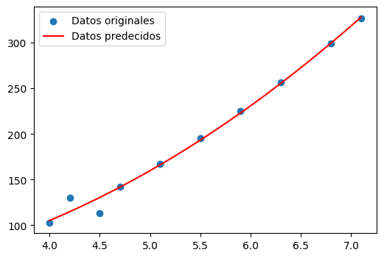

**c.**

$$Polinomio$$

$$y_{i}+2.60x^{3}-51.56x^{2}+254.87x-469.16=0$$

a: -2.60683872291, b: 51.5609569358, c: -254.874783382, d: 469.163265281, error: 51.838306474030

**d.**

'a': 0.3684766238316912, 'b': 24.776723697838264, error: 82.10051092575841

**e.**

'a': 1.993284578947818, 'b': 6.518682345786362, error: 58.15572726014282

1. Repita el ejercicio 5 para los siguientes datos.

xi 0.2 0.3 0.6 0.9 1.1 1.3 1.4 1.6

yi 0.050446 0.098426 0.33277 0.72660 1.0972 1.5697 1.8487 2.5015

**Métodos de resolución:**

Se utilizó el mismo método que se usó para resolver la pregunta 1.

**Resultados:  
a.**

$$Polinomio$$

$$y_{i}+0.51-x1.66=0$$

b0: -0.512456824000000, b1: 1.66554008000000, error: 0.04194873196993601

**b.**

a: 1.12942386701952, b: -0.311403456830963, c: 0.0851439325173668, error: 0.00030248936617833984

**c.**

a: 0.2662080977, b: 0.4029322130, c: 0.2483857841, d: -0.01840139929622, error: 6.3433394445e-07

**d.**

'a': 2.707294686913415, 'b': 0.045707480695330406, error: 0.13438106289864651

**e.**

'a': 1.872009284326524, 'b': 0.9501564755920636, error: 0.006809597528292772

1. La siguiente tabla muestra los promedios de puntos del colegio de 20 especialistas en matemáticas y ciencias computacionales, junto con las calificaciones que recibieron estos estudiantes en la parte de matemáticas de la prueba ACT (Programa de Pruebas de Colegios Americanos) mientras estaban en secundaria. Grafique estos datos y encuentre la ecuación de la recta por mínimos cuadrados para estos datos.

|  |  |  |  |
| --- | --- | --- | --- |
| Puntuación ACT | Promedio de puntos | Puntuación ACT | Promedio de puntos |
| 28 | 3.84 | 29 | 3.75 |
| 25 | 3.21 | 28 | 3.65 |
| 28 | 3.23 | 27 | 3.87 |
| 27 | 3.63 | 29 | 3.75 |
| 28 | 3.75 | 21 | 1.66 |
| 33 | 3.20 | 28 | 3.12 |
| 28 | 3.41 | 28 | 2.96 |
| 29 | 3.38 | 26 | 2.92 |
| 23 | 3.53 | 30 | 3.10 |
| 27 | 2.03 | 24 | 2.81 |

**Métodos de solución:**

Se utilizó el mismo método que se usó para resolver la pregunta 1.

**:**

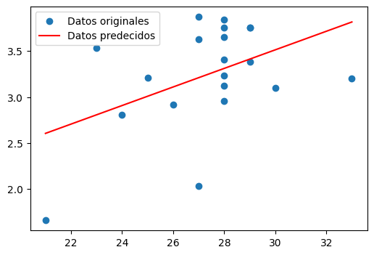

1. El siguiente conjunto de datos, presentado al Subcomité Antimonopolio del Senado, muestra las características comparativas de supervivencia durante un choque de automóviles de diferentes clases. Encuentre la recta por mínimos cuadrados que aproxima estos datos (la tabla muestra el porcentaje de vehículos que participaron en un accidente en los que la lesión más grave fue fatal o seria).

|  |  |  |
| --- | --- | --- |
| Tipo | Peso promedio | Porcentaje de presentación |
| 1. Regular lujoso doméstico | 4800 lb | 3.1 |
| 2. Regular intermediario doméstico | 3700 lb | 4.0 |
| 3. Regular económico doméstico | 3400 lb | 5.2 |
| 4. Compacto doméstico | 2800 lb | 6.4 |
| 5. Compacto extranjero | 1900 lb | 9.6 |

**Métodos de solución:**

Se utilizó el mismo método que se usó para resolver la pregunta 1.

**:**

